4 сентября в рамках дня адаптации первокурсников в каждой группе 1-го курса был проведен тренинг на формирование коллектива группы. Данный тренинг был составлен педагогом-психологом Даниловой И.А. и социальным педагогом Горбовой Т.Л. и проводился впервые в техникуме.
Цель тренинга: знакомство с группой, знакомство студентов с одногруппниками в неформальной обстановке, формирование навыков интервьюирования, презентации, общения и взаимодействия, развитие творческого мышления и креативности, способности к самовыражению и сотрудничеству, развитие групповой сплоченности.
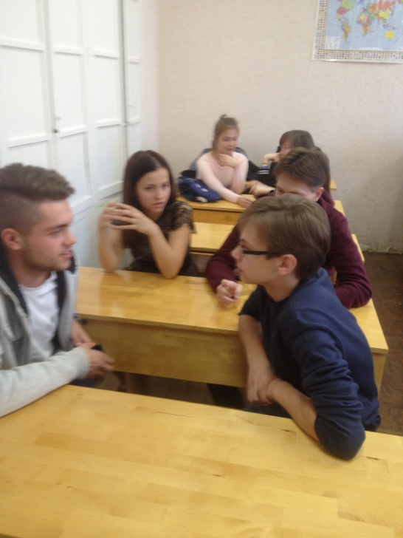
За короткое время занятия студенты успели творчески познакомиться друг с другом, весело подвигаться, взять интервью и представить каждого, как друга.
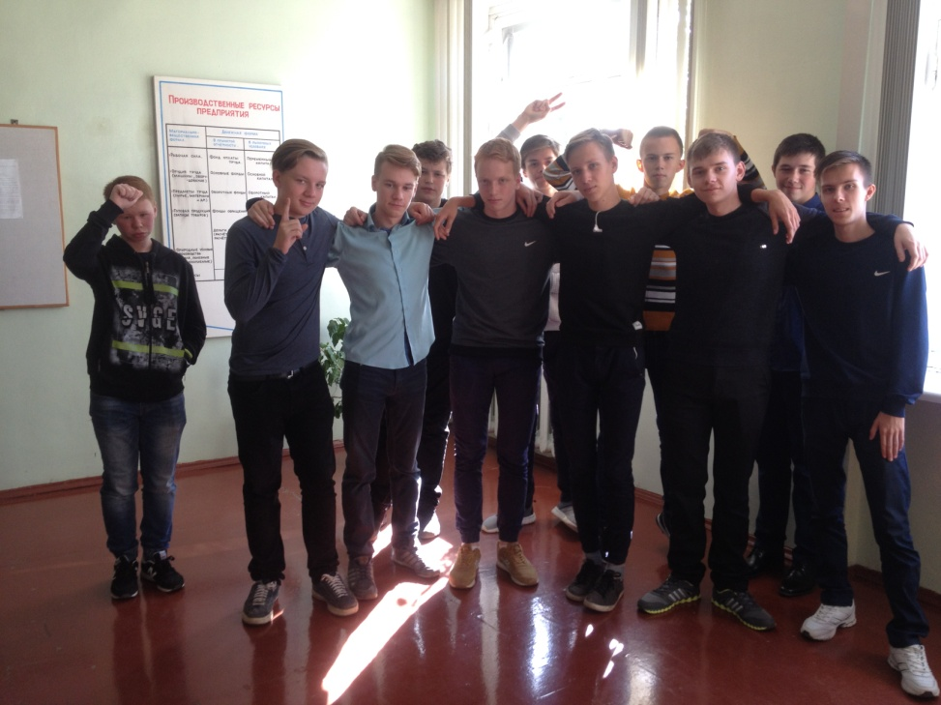
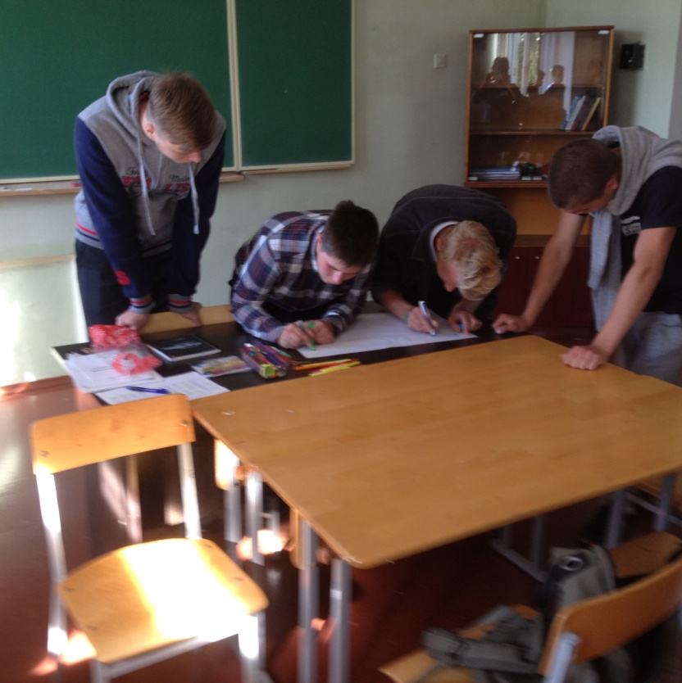
В завершении тренинга студенты получали задание на создание совместного творческого продукта – оформление газеты о своей группе. Выявленные в рядах одногруппников художники начинали колдовать над листом.
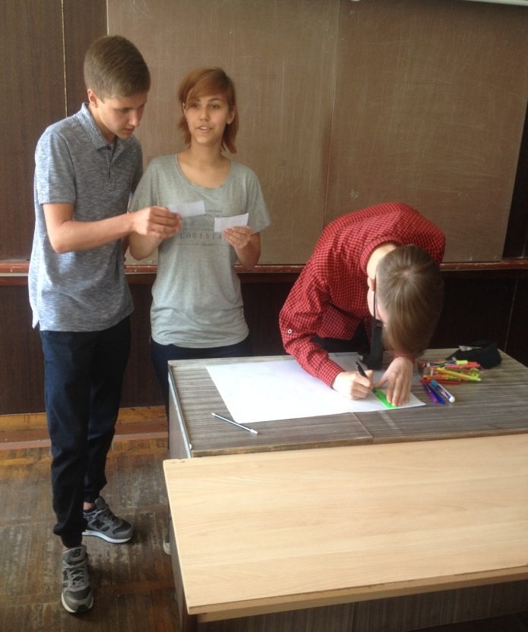
Остальные получали задание придумать и записать несколько характеристик группы, например, какая «наша группа сейчас», и «какой мы её представляем через год». На дом было дано задание группе доделать газету и представить её через неделю.
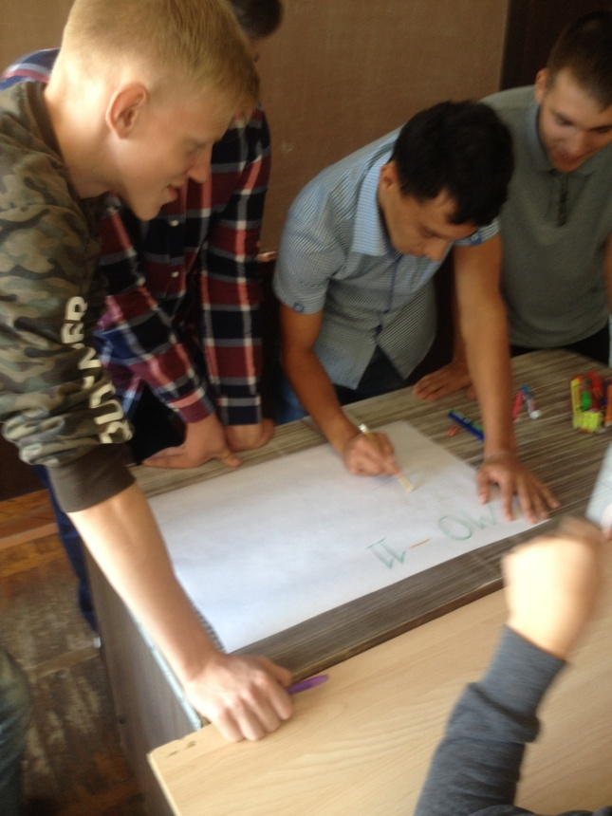
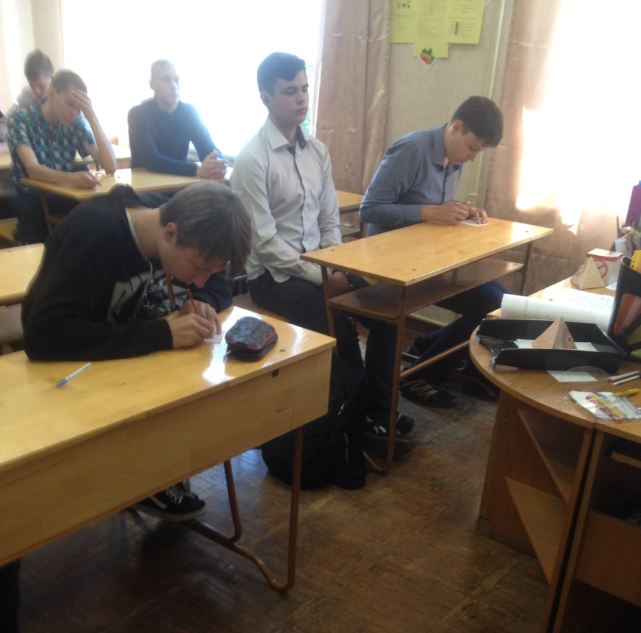
Отдаленным, но заметным итогом этого мероприятия была презентация газет всех групп, которые были торжественно вывешены на стенды в общем холле с целью первого представления первокурсников всему коллективу техникума. Результатами все остались довольны!

